**Alimentação saudável para crianças**

As crianças precisam de alimentação equilibrada provenientes de todos os grupos:

- Produtos integrais;

- Alimentos Proteicos;

- Frutas

- Legumes (frescos e não processados)

**Nutrientes e pirâmide alimentar**

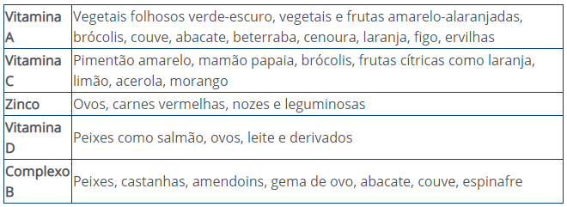

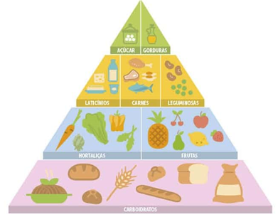

Para termos uma melhor compreensão de como uma alimentação saudável é importante na vida das crianças, iremos separar os principais nutrientes necessários em forma de pirâmide (sendo a base os mais importantes e o topo os menos importantes).

Cada parte dessa pirâmide podemos explanar como funciona seguido dessas informações:

**Proteínas:** prefira as carnes magras, aves, ovos, feijões, produtos de soja e nozes

**Legumes e Verduras:**procure oferecer sempre legumes e verduras frescos e coloridos

**Grãos:** opte sempre pelos grãos integrais como pão integral, aveia, pipoca, quinoa ou arroz integral

**Frutas:** prefira sempre as frescas e inteiras (ou minimamente processados). No caso de sucos, prefira os sem açúcar.

**Laticínios:** prefira os sem gordura ou com pouca gordura, como leite, iogurte, queijo ou bebidas de soja fortificadas.

**Limitação de alimentos**

Para um melhor desenvolvimento deve ter uma restrição a quantidade de alimentos que contenham:

- Gordura saturada

- Sal

- Açucares refinados

- Mel

- Melaço

- Xaropes

- Açúcar mascavo.

O consumo de açucares pode dificultar que a criança crie hábitos de consumir legumes e frutas.

Para criar um habito que se torne vitalício para as crianças é sempre que possível oferecer alimentos que são saudáveis e nutritivos.

**8 dicas de alimentação saudável para crianças.**

1. Refeições em família: As refeições em família geram oportunidades para que os pais apresentem alimentos novos, moldando uma boa alimentação. Com esses hábitos tem chances de as crianças serem mais propensas a comer frutas, legumes e grãos.
2. Geladeira e despensa com alimentos saudáveis: Manter frutas, legumes e bebidas saudáveis (água, leite, suco de frutas naturais) em fácil acesso para que evitem comidas não saudáveis como refrigerantes, batatas fritas e bolachas.
3. Cozinhe mais refeições em casa: Procurar fazer mais refeições em casa é a melhor opção para alimentação saudável de uma criança, pois quando consumimos fora grande parte dos alimentos tem adições maiores açúcar, sal e gordura. Envolver os menores no processo de planejamento é uma ferramenta para que ele se habitue em escolher os mais saudáveis no processo do preparo.
4. Água é a opção número um: Muitas crianças não têm costume de beber água até mesmo pode ter aversão, então é necessário incentivar e limitar bebidas açucaradas como refrigerantes e bebidas com sabor de fruta.
5. Evitar pular refeições: Quando se pula refeição, a criança poderá sentir fome entre elas. Fazendo ela procurar alimentos que nem sempre serão saudáveis (altamente calóricos e sem nutrientes). Caso ela não queira fazer a refeição, não tente substituir ou negociar por outro alimento que queira, ela irá se alimentar melhor na próxima refeição.
6. Saboreie a comida: É necessário paciência, pois comer pausadamente e mastigar corretamente os alimentos é muito importante, a informação de saciedade demora cerca de 20 minutos no cérebro.
7. Faça do prato uma aquarela: escolher alimentos saudáveis, com cores diferentes e que produza com eles pratos deliciosos, divertidos e coloridos incentivará que a criança tenha prazer em experimentar novos alimentos e se mantenha nutrida.
8. Teste sempre novas receitas: Procure variar os pratos com novas receitas, utilizando novos ingredientes e dando sabor diferente à comida.

**Exemplos de pratos**

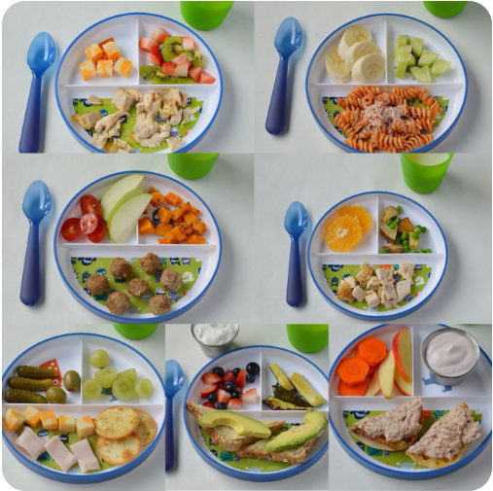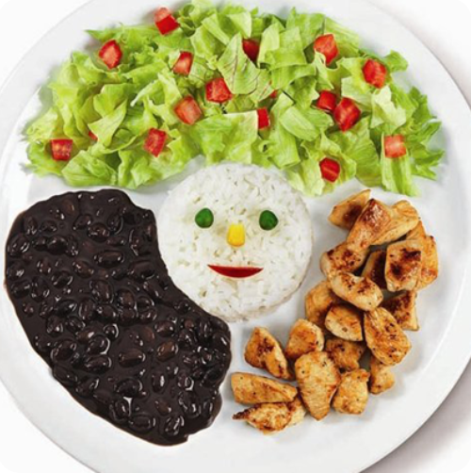

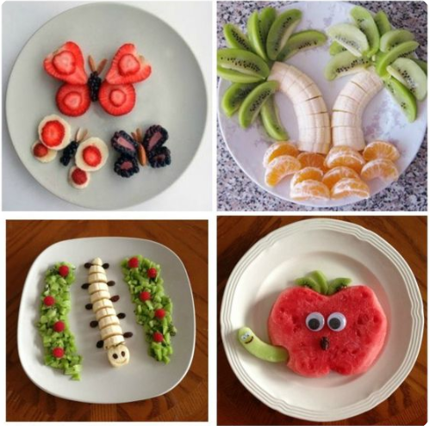

Fontes:

<https://eigierdiagnosticos.com.br/blog/dicas-alimentacao-saudavel-criancas/>

<https://www.jasminealimentos.com/alimentacao/dicas-alimentacao-infantil/>

<https://catarinensepharma.com.br/blog/nutricao-infantil-nutrientes-habitos-importantes/>

<https://www.hojeemdia.com.br/plural/divertidos-e-cheinhos-de-sa%C3%BAde-decora%C3%A7%C3%A3o-estimula-crian%C3%A7as-a-se-alimentar-bem-1.609523/pratos-decorados-para-crian%C3%A7as-1.609526>